HCZZ-40A变压器直流电阻测试仪说明书

目 录

概述………………………………………………………2

安全措施…………………………………………………2

性能特点…………………………………………………2

技术指标…………………………………………………2

系统介绍…………………………………………………3

测试与操作方法…………………………………………4

注意事项…………………………………………………5

仪器成套性………………………………………………6

一、概述
变压器的直流电阻是变压器制造中半成品、成品出厂试验、安装、交接试验及电力部门预防性试验的必测项目，能有效发现变压器线圈的选材、焊接、连接部位松动、缺股、断线等制造缺陷和运行后存在的隐患。为了满足变压器直流电阻快速测量的需要，我公司利用自身技术优势研制了本款直流电阻测试仪。该仪器采用全新电源技术，具有体积小、重量轻、输出电流大等特点。整机由单片机控制，自动完成自检、数据处理、显示等功能，具有自动放电和放电指示功能。仪器测试精度高，操作简便，可实现变压器直阻的快速测量。
二、安全措施
- 使用本仪器前一定要认真阅读本手册。
- 仪器的操作者应具备一般电气设备或仪器的使用常识。
- 本仪器户内外均可使用，但应避开雨淋、腐蚀气体、尘埃过浓、高温、阳光直射等场所使用。
- 仪表应避免剧烈振动。
- 对仪器的维修、护理和调整应由专业人员进行。
- 测试完毕后一定要等放电报警声停止后再关闭电源，拆除测试线。
- 测量无载调压变压器，一定要等放电指示报警音停止后，切换档位。
- 在测试过程中，禁止移动测试夹和供电线路。
三、性能特点
- 仪器输出电流大，重量轻。
- 具有完善的保护电路，可靠性强。
- 立式机箱结构，便于现场操作。
- 具有音响放电报警，放电指示清晰，减少误操作。
四、技术指标
- 输出电流：40A 、20A、10A、5A
- 输出电压：DC20V
- 量程：0Ω～4Ω
- 准确度：0.2%±0.2μΩ
- 最小分辨率：0.1μΩ
- 显示位数：四位
- 工作温度：-20～40℃
- 环境湿度：≤80%RH，无结露
- 工作电源：AC220V±10%，50HZ±1HZ
10、体积：长440mm×宽240mm×高400mm
11、净重：17.2Kg
五、系统介绍
仪器面板见图一。
显示器
表头

打印机
I+ I-

灰度调整 V+ V-
复位 选择 确认

图 一
- 电源开关：整机电源输入口，带有交流插座，保险仓和开关。
- 电流表头：输出电流指示表头。
- ：接地柱，为整机外壳接地用，属保护地。
- V+、V-：电压输入端子。
- I+、I-：电流输出端子。
- 显示器：128×32点阵液晶显示器，显示电流和电阻值。
- 灰度调整：可调整显示字符的对比度。
- 打印机：打印电阻值结果。
- 复位键：整机回到初始状态，切断输出电流。
- 选择键：在初始状态预置输出电流，显示电阻值后，按此键1-2秒可打印电阻值。
11、确认键：选定电流后按此键，仪器按选定电流启动进行测试，显示电阻值后，按此键1-2秒可重新启动，清除数据缓冲区中不准的老数据。

六、测试与操作方法
1、接线：把被测试品通过专用电缆与本机的测试接线柱连接，连接牢固，同时把地线接好。
    - 直接测量接线。见图二。
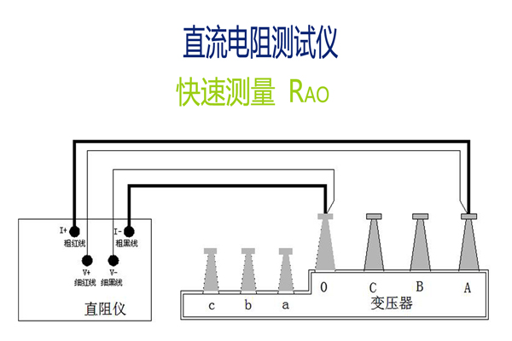
直阻仪
图 二
B、助磁法接线见图三～五（适用于Y_{（N）}-d-11联接组别）。
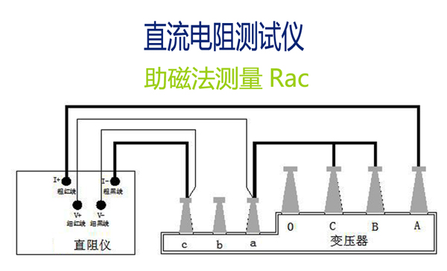
直阻仪
图 三 测量低压Rac的接线方法
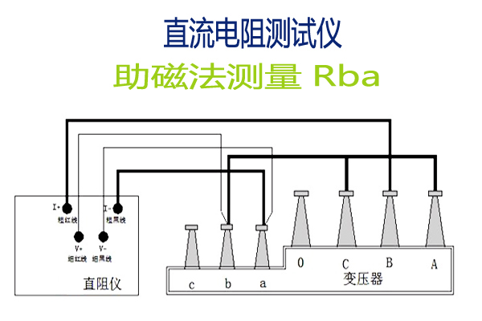
直阻仪
图 四 测量低压Rba的接线方法

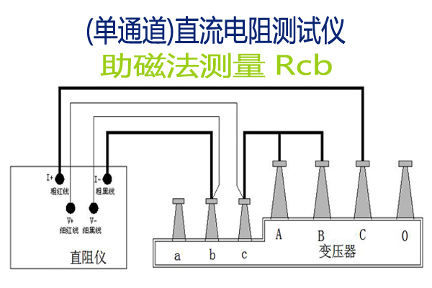
直阻仪

图 五 测量低压Rcb的接线方法

2．电流选择：打开电源开关（开关上I为开，O为关）同时显示屏上会显示最大电流值40A，这时可通过选择键对所测试品预置电流进行选择，每按一下选择键，显示屏上会滚动出现各电流值，5A、10A、20A、40A。
3．测试：当选择好电流后，按下确认键，就开始测试，表头同时指示所选电流值。当按下确认键后，显示屏上显示“正在充电”，过几秒钟之后，显示“正在测试”，这时说明已充电完毕。进入测试状态，几秒后，就会显示所测阻值。（屏上会同时显示所选电流值与所测得的电阻值，I=“ ”A；R=“ ”mΩ/Ω）
4．测试完毕后，按“复位”键，仪器电源将与绕组断开，同时放电，音响报警，电流表回到零位，这时显示屏回到初始状态，放电音响结束后，可重新接线，进行下次测量或拆下测试线与电源线结束测量。
七、注意事项
- 在测无载调压变压器倒分接前一定要复位，放电结束后，报警声停止，方可切换分接点。
- 在拆线前，一定要等放电结束后，报警声停止，再进行拆线。
- 选择电流时要参考技术指标栏内量程，不要超过量程和欠量程使用。超量程时，由于电流达不到预设值，仪器一直处在“正在充电”状态。当出现此种状态时要确认量程，选择适合的电流进行测试。
- 用助磁法时注意量程。因为高压线圈两个并联加上一个串联，在整个测试回路加入了1.5倍的高压线圈电阻，选择量程时要折算在内。如果超量程使用输出电流无法达到设定值或输出电流不稳定。
- 助磁法三条线的短接点在放电完毕后拆线时，可能有剩余电流，拆除时可能会打火放电，此属正常现象。
八、仪器成套性
直阻仪主机 | 一台
配置专用测试线 | 一套
三芯电源线 | 一条
保险管10A | 两支
合格证/保修卡 | 一张
装箱单 | 一张
操作手册 | 一本

